

# Assignment 2

im Studiengang Informatik/Computer Science Lehrveranstaltung Human Centered Design

# Team Guidelines

Ausgeführt von: Jan Halwax, Raphael Leitgeb, Andy Mihalca, Armin Naseri Wien, 15.09.2024

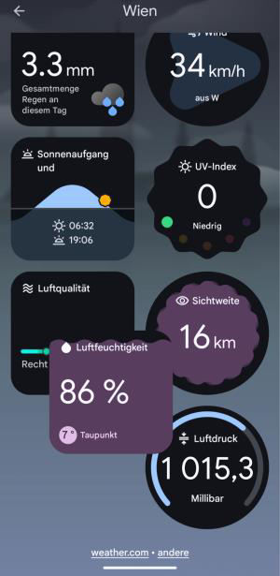**Guidelines für positive Usability**

* **Einfache und klare Navigation:** Die Navigation in der App ist simpel gehalten und für den User klar erkenntlich, man kann somit innerhalb weniger Klicks zu seinem Ziel gelangen.
  + **Gutes Beispiel**: **Apple Maps** – Die Benutzeroberfläche ist übersichtlich und ermöglicht es dem Nutzer, mit minimalem Aufwand ein Ziel einzugeben und Routen zu sehen. Wichtige Funktionen wie

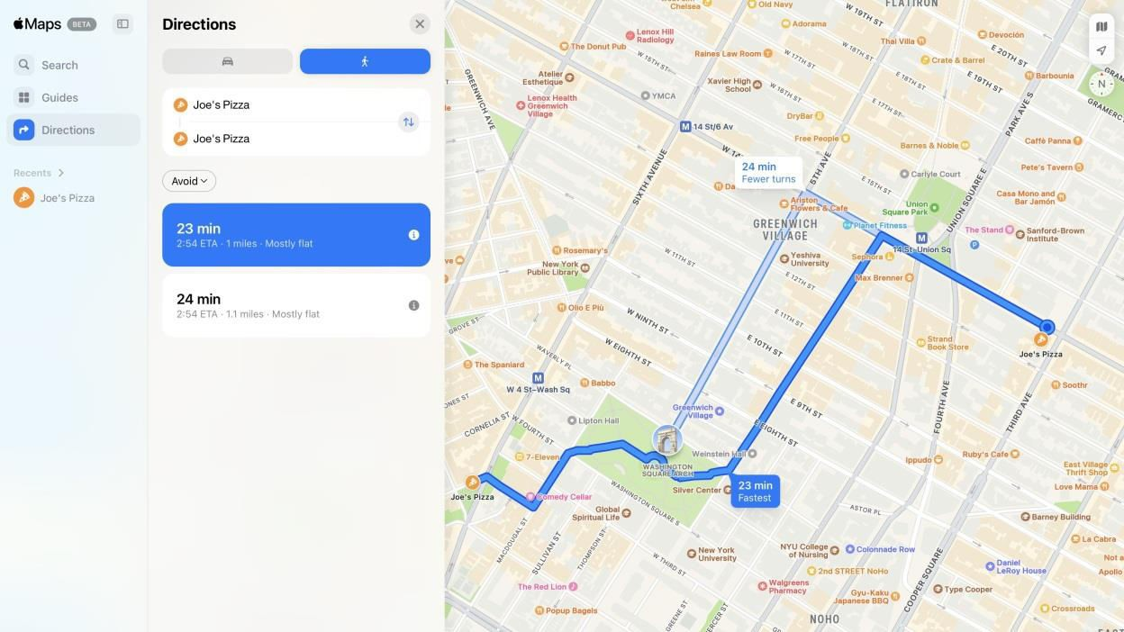

Routenplanung, Einstellungen und Suche sind leicht zugänglich.

* **Anpassbarkeit und Personalisierung:** Erlauben Sie Nutzern, Elemente wie Themen, Layouts und Benachrichtigungen zu personalisieren. Stellen Sie sicher,

dass die Anpassungsoptionen leicht zu finden und zu ändern sind.

* + **Gutes Beispiel**: **Google Wetter** – Nutzer können

ihre bevorzugten Wetterorte anpassen, Icons mit Informationen verschieben, um so schnell auf relevante Informationen zugreifen.

* **Klare Abgrenzung zwischen Features**: Trennen Sie die verschiedenen Funktionen der App klar und deutlich. Verwenden Sie unterschiedliche Symbole, Abschnitte und Designelemente, um die Funktionen zu

unterscheiden.

* + **Gutes Beispiel**: **Discord** – Kanäle, Server und Benutzereinstellungen sind visuell klar abgegrenzt. Jede Funktion ist deutlich gekennzeichnet,



und es ist leicht, zu erkennen, wo sich der Benutzer gerade befindet.